Asiakirjan luominen
- Valitse Tiedosto-välilehdestä Uusi.
- Aloita alusta valitsemalla Tyhjä asiakirja.

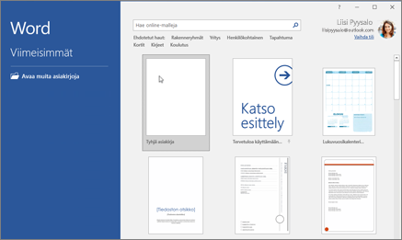
Tekstin lisääminen ja muotoilu
- Sijoita kohdistin haluamaasi kohtaan ja kopioi siihen alla oleva teksti:
Lentopallo on sisällä pelattava pitkien ihmisten joukkuelaji. Se kuuluu pyöreällä esineellä suoritettavien tekojen alalajistoon. Lajissa on tarkoituksena lyödä yleensä ilmalla täytettyä palloa verkon yli vastustajan kenttäpuoliskolle. Pallo ei saa koskettaa kenttää siten, että tuomari näkee. Lentopalloseurat ovat hyvin köyhiä. Tästä syystä kentällä olevia pelaajia ei ole yhtätoista, kuten varakkaammissa lajeissa. Lentopallopelissä kentällä on vain kuusi pelaajaa, joista yhdellä on yleensä pelipaitojen vähyyden vuoksi erilainen paita. Monissa muissa joukkuelajeissa peli ja pelaajat aaltoilevat kenttäpuoliskolta toiselle, mutta lentopallossa pelaajien kunto ei ole samaa tasoa. Tästä syystä molemmat joukkueet pelaavat vain omalla kenttäpuoliskollaan. Muita joukkuelajeja ovat esimerkiksi jalkapallo, sähly, koripallo ja lätkä.
- Muotoile teksti siistiksi ja helposti luettavaan muotoon. Vaihda fontiksi Arial 12. Tee korostuksia: valitse teksti ja valitse sitten Lihavoi, Kursivoi, Luettelomerkit, Numerointi jne.
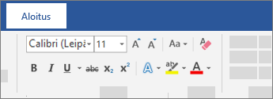
Kuvien, muotojen, SmartArt-kuvien tai kaavion lisääminen
- Valitse Lisää-välilehti.
- Valitse, mitä haluat lisätä:
  - Kuvat – valitse Kuvat, etsi haluamasi kuva selaamalla ja valitse Lisää.
  - Muodot – valitse Muodot ja valitse sitten muoto avattavasta luettelosta.
  - SmartArt – valitse SmartArt, valitse SmartArt-kuva ja valitse OK.
  - Kaavio – valitse Kaavio, valitse haluamasi kaavio ja valitse OK.

Tiedoston tallentaminen OneDriveen
Kun tallennat tiedostot pilvipalveluun, voit jakaa niitä muille, yhteiskäyttää niitä muiden kanssa ja käyttää niitä missä tahansa – tietokoneessa, tabletissa tai puhelimessa.
- Valitse Tiedosto > Tallenna nimellä.
- Valitse OneDrive.
Tallenna henkilökohtaiset tiedostosi OneDrive – henkilökohtainen -tallennustilaan ja työtiedostot yrityksesi OneDrive-tallennustilaan. Voit myös tallentaa luettelossa olevaan toiseen sijaintiin tai lisätä sijainnin.
- Anna tiedostolle sitä kuvaava nimi ja valitse Tallenna.
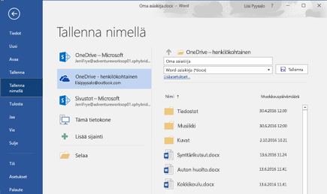

Tyylien käyttäminen
Käyttämällä tyylejä esimerkiksi otsikoissa tai kappaleissa voit käyttää yhdenmukaisia fontteja, fonttikokoja ja fonttivärejä koko asiakirjassa.
- Valitse sanat, kappale, luettelo tai taulukko, johon haluat käyttää tyyliä.
- Valitse Aloitus-välilehdessä tyyli.
Jos haluamasi tyyli ei ole valikoimassa, laajenna valikoimaa napsauttamalla Lisää-painiketta .
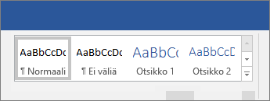
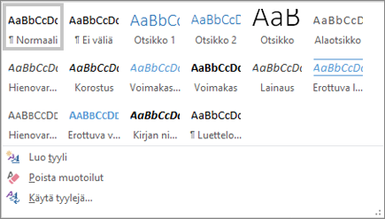

Oikeinkirjoituksen ja kieliopin tarkistaminen
Word merkitsee väärin kirjoitetut sanat punaisella koukeroisella alleviivauksella ja kielioppivirheet sinisellä kaksoisalleviivauksella. Kokeile ominaisuutta tekemällä itse kirjoitusvirheitä tekstiin.
- Napsauta sanaa hiiren kakkospainikkeella.
- Valitse korjaus tai valitse Ohita.
Huomautus: Oikeinkirjoituksen ja kieliopin tarkistus toimii hieman eri tavalla Wordin ja Office 365:n uudemmissa versioissa. Saat lisätietoja artikkelista Tekstin korjaustoiminnot – kirjoitusavustajasi.
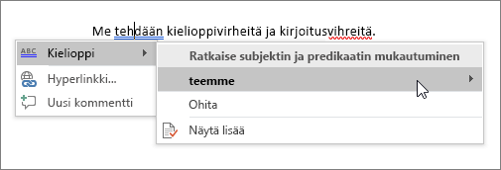
Tekstin etsiminen ja korvaaminen
- Valitse Aloitus > Korvaa.
- Kirjoita Etsittävä-ruutuun sana tai lause, jota etsit. Kirjoita Korvaava-ruutuun uusi teksti.
- Valitse Etsi seuraava ja valitse sitten:
  - Korvaa, jos haluat korvata kyseisen esiintymän tai
  - Korvaa kaikki, jos haluat korvata kaikki esiintymät.

Asiakirjan jakaminen
Wordissa voit jakaa tiedoston seuraavasti:
- Valitse valintanauhasta Jaa .
Vaihtoehtoisesti voit valita Tiedosto > Jaa.
Huomautus: Jos tiedostoa ei ole vielä tallennettu OneDriveen, sinua pyydetään lataamaan tiedosto OneDriveen jakamista varten.
- Valitse avattavasta luettelosta, kenelle haluat jakaa, tai kirjoita henkilön nimi tai sähköpostiosoite.
- Lisää viesti (valinnainen) ja valitse sitten Lähetä.
